令和６年度
「障害者絵画展」作品募集
※障害のある方の作品が対象です。詳しくは中面をご覧ください。
募集期限：令和６年９月１３日（金）まで

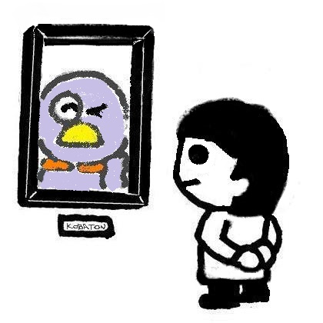

埼玉県障害者福祉推進課
令和６年度「障害者絵画展」募集要領

１ 趣 旨
作品の発表の場を確保することで障害のある方の芸術文化活動の裾野を拡大し、あわせて障害のある方に対する県民の理解を促進する目的で開催する「障害者絵画展」の展示作品を募集します。

２ 開催期間・会場
(１) 開催期間 令和６年１２月１日（日） 午前１０時～午後３時（予定）
(２) 会 場 フレサよしみ（吉見町民会館） 比企郡吉見町中新井５０８

３ 応募資格
県内在住、在学、在勤の障害のある方

４ 募集作品
(１) 作品のテーマ・種類・応募点数
テーマは自由。
種類は絵画（油彩、水彩、日本画、水墨画、アクリル、パステル、版画など。コラージュ、折紙、ちぎり絵、切絵などは平面作品の場合は可）とする。
応募点数は一人１点。障害のある方が単独で制作（障害のある方たちの合作は可）し、過去にこの絵画展に出品したことのないもの。他者の著作権にふれないもの。公序良俗に反しないもの。
(２) 作品の形態・添付物
額装（ガラスは不可、アクリル板は可）し、必ず額の裏面に展示用の吊り具、ひも等を取り付けること。（吊り具やひもが無い場合、展示できないことがあります。）
作品の裏面に、展示決定通知と同時に送付する「タイトル・制作者名」を明記した用紙を貼り付けること。
(３) その他
展示終了後、作品は出品者にお返しします。

５ 応募手続
(１) 募集期限
令和６年９月１３日（金）まで
(２) 応募方法
(３)の応募先に別紙応募用紙を送付してください（郵送・ＦＡＸ・
電子メール可）。※作品は、展示が決定するまで送らないでください。
(３) 応 募 先
埼玉県 福祉部 障害者福祉推進課 社会参加推進・芸術文化担当
〒３３０－９３０１ さいたま市浦和区高砂３－１５－１
電話：０４８－８３０－３３１２ ＦＡＸ：０４８－８３０－４７８９
電子メール：a3310-03@pref.saitama.lg.jp
(４) 展示作品の決定
応募締切後、展示作品を決定し、出品者に通知します（応募多数の場合は、会場のスペース・作品の大きさ等を考慮し抽選で決定します）。
６ 作品の搬入・搬出方法（予定）
(１) 搬入
①直接搬入 または ②郵便または宅配便（送料出品者負担）
(２) 搬出
①直接搬出 または ②宅配便（送料出品者負担・着払）
※日時や場所等の詳細は展示作品決定時に連絡します。

７ その他
（１）搬入された作品が、他者の著作権にふれる場合、公序良俗に反すると判断された場合は展示できませんので御了承ください。
（２）作品は努めて保護しますが、正常な管理状態のもとにおいて生じた事故（損傷、紛失、盗難等）による損傷については、主催者はその責任を負いませんので御了承ください。
（３）この絵画展では、展示作品として「絵画」を募集しています。「書」、「写真」、「陶芸」や「彫塑」などの立体作品、「織物」や「パッチワーク」などの手工芸作品は展示できませんので御了承ください。なお、絵画として展示できる作品かどうかわからない場合は御相談下さい。

